Центральная городская библиотека работает:

Пн.
Вт.
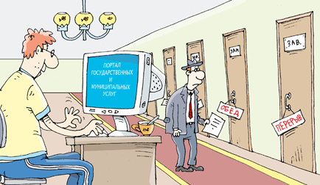
Ср. с 10⁰⁰ - 18⁰⁰
Чт.
Пт.
Сб.

Воскресенье – выходной
Последний четверг месяца - санитарный день

Сост. : Барышникова И.Р.

Наш адрес: 7е Ноября, 51
Тел.: 8 (34343) 2-02-50, 8-902-266-84-88
Эл. почта: biblio1934@mail.ru
Сайт: https://u27732.netangels.ru/nbasa.html
Одноклассники: http://www.odnoklassniki.ru/

МБУ «ЦБС» го Красноуральск
Центральная городская библиотека
Виртуальные
приёмные

г. Красноуральск
2014 г.
Наш интернет-путеводитель предлагает ссылки на веб-сайты органов управления, где содержится информация о порядке оказания государственных услуг гражданам или есть возможность получения этих услуг в режиме онлайн. Вы можете также обратиться в виртуальные приемные властных структур разного уровня, чтобы направить обращение или задать вопрос.
Обращаем ваше внимание, что в настоящее время некоторые страницы веб-сайтов, которые мы рекомендуем, находятся в стадии разработки.
ФЕДЕРАЛЬНЫЙ УРОВЕНЬ
Государственные услуги. Федеральный портал
http://www.gosuslugi.ru/
Справочно-информационный портал является единой точкой доступа граждан к информации о государственных
Федеральная служба по надзору в сфере транспорта. Обращения граждан
http://www.rostransnadzor.ru/feedback/form.php
Министерство связи и массовых коммуникаций РФ. Обратная связь
http://minsvyaz.ru/ru/directions/questioner/reception/
Федеральное агентство по печати и массовым коммуникациям. Обращения граждан
http://www.fapmc.ru/rospechat/statements/request/request.html

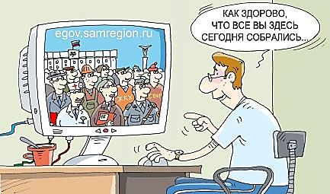

Министерство природных ресурсов и экологии РФ. Обращения граждан
http://www.mnr.gov.ru/activities/list.php?part=1207
Ростехнадзор (Федеральная служба по экологическому, технологическому и атомному надзору). Обратная связь.
http://www.gosnadzor.ru/public/reception/feedback/
Федеральное агентство водных ресурсов. Интернет-приемная
http://voda.mnr.gov.ru/treatment/form/
Министерство промышленности и торговли. Работа с обращениями граждан
http://old.minpromtorg.gov.ru/reception
Федеральное агентство по техническому регулированию и метрологии. Задать вопрос
http://www.gost.ru/wps/portal/pages.PutQuestion
Министерство транспорта РФ. Общественная приемная
http://www.mintrans.ru/reception/index.php
Федеральное дорожное агентство. Общественная приемная
http://rosavtodor.ru/inquiries/
услугах органов исполнительной власти Российской Федерации.
Предоставляет:
- информацию о правилах получения государственных услуг в области социального обеспечения, налогообложения, жилищно-коммунального обслуживания, трудоустройства, обеспечения безопасности граждан, операциях с недвижимостью т.д.;
- бланки заявлений для получения услуг и квитанций для их оплаты;
- контактные данные органов исполнительной власти РФ;
- возможность созданий электронного "Личного кабинета", который позволит получать персональные сведения от исполнительных органов.
Работа в России. Информационный портал Федеральной службы по труду и занятости
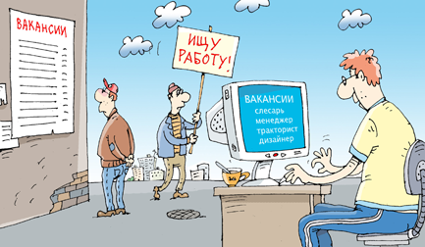
http://www.trudvsem.ru/
Предоставляет:
- перечень нормативно-правовых актов в сфере занятости;
- общероссийский банк соискателей работы;
- общероссийский банк вакансий.
Федеральная налоговая служба
http://www.nalog.ru/rn66/
Предоставляет:
- информацию о налогах (порядок и сроки уплаты);
- формы и бланки налоговой отчетности для физических, юридических лиц и индивидуальных предпринимателей;
- возможность узнать индивидуальный налоговый номер (ИНН);
- возможность заказать информационную выписку из ЕГРЮЛ об интересующей вас компании;
- возможность создания электронного "Личного кабинета", который позволит получить персональные сведения о задолженности по налогам и распечатать платежный документ (извещение).
Госавтоинспекция МВД России
http://www.gibdd.ru/
Предоставляет:
- справочную информацию о государственных пошлинах и регистрации технических средств;
- бланки квитанций для оплаты государственных пошлин, штрафов;
http://rospotrebnadzor.ru/feedback/new.php
Министерство юстиции РФ. Электронное обращение
http://minjust.ru/ru/electronic-appeal
Генеральная прокуратура РФ. Интернет-приемная
http://www.genproc.gov.ru/contacts/ipriem/
Министерство обороны РФ. Отправить обращение
http://dyn.letters.mil.ru/morf/requests/natural.htm
Центральный архив Министерства обороны РФ. Контакты
http://archive.mil.ru/archival_service/central/contacts.htm
Федеральное казначейство. Прием обращений
http://www.roskazna.ru/obrashcheniya-grazhdan-i-organizatsiy/
Министерство образования и науки РФ. Направить электронное обращение
http://минобрнауки.рф
Министерство сельского хозяйства РФ. Общественная приемная
http://www.mcx.ru/feedback/index/

http://www.duma.gov.ru/representative/addresses/leave/
Уполномоченный по правам человека в РФ. Обращения граждан
http://ombudsmanrf.org/forma-elektronnogo-obrashcheniya/form/3-forma-podachi-obrashcheniya
Общественная палата РФ. Интернет-приемная
https://eis.oprf.ru/?PHPSESSID=26l20ch9o0gbnhcc2i3b7g6dd5
Министерство здравоохранения РФ. Общественная приемная
http://www.rosminzdrav.ru/reception/appeals/new

Пенсионный фонд РФ. Направить обращение
http://www.pfrf.ru/online_request/
Фонд социального страхования РФ. Обращение в Фонд
http://fss.ru/ru/fund/feedback/index.shtml
Федеральная служба по надзору в сфере защиты прав потребителей и благополучия человека. Форма обращений граждан
- перечень документов для замены, получения и восстановления водительского удостоверения;
- порядок и перечень документов для регистрации автотранспортного средства, изменения регистрационных данных, временной регистрации, снятии с регистрационного учета;
- возможность направить обращение в Департамент обеспечения безопасности дорожного движения МВД России.
Федеральная служба судебных приставов
http://fssprus.ru/
Предоставляет:
- реестр физических лиц, объявленных в розыск в рамках исполнительных производств; реестр лиц, в отношении которых вынесено постановление о розыске за совершение преступлений, по которым ФССП России имеет полномочия возбуждать уголовные дела;
- информацию о задолженности в рамках исполнительного производства и способах её погашения;
- реестр должников: организаций и индивидуальных предпринимателей (поиск по наименованию организации - должника, юридическому адресу организации - должника, номеру исполнительного листа);
- сведения об арестованном имуществе, переданном на реализацию (торги, комиссионная продажа);
- телефонный справочник работников ФССП России
- реестр отделов судебных приставов ФССП России и информацию о них;
- информацию об автотранспортных средствах должника, находящихся в розыске.
Российская федеральная почтовая сеть. Отслеживание почтовых отправлений
http://www.russianpost.ru/rp/servise/ru/home/postuslug/trackingpo
Предоставляет:
- возможность отслеживания операций обработки почтовых отправлений (в том числе международных) по почтовому идентификатору;
- расчет стоимости почтовых отправлений;
- правила оформления почтовых отправлений;
- поиск отделений почтовой связи.
Официальный информационный портал Единого государственного экзамена
http://www.ege.edu.ru/
Сайт, созданный Федеральной службой по надзору в сфере образования и науки, содержит основные сведения о ЕГЭ, правовые и нормативные документы, правила проведения ЕГЭ, расписание, шкалирование результатов, демонстрационные материалы, материалы для пробного тестирования.
Интернет-служба экстренной психологической помощи
http://psi.mchs.gov.ru/
Сайт Министерства РФ по делам гражданской обороны, чрезвычайным ситуациям и ликвидации последствий стихийных бедствий. В рубрике "Вопросы к психологу" могут получить профессиональную помощь и поддержку люди, находящиеся в сложной жизненной ситуации и не имеющие возможность получить ее иным способом.

ВИРТУАЛЬНЫЕ ПРИЕМНЫЕ
Президент России. Отправить письмо Президенту
http://letters.kremlin.ru/
Правительство Российской Федерации. Письмо Премьеру
http://government.ru/letters/form/
Государственная Дума Федерального Собрания РФ. Обращения граждан

